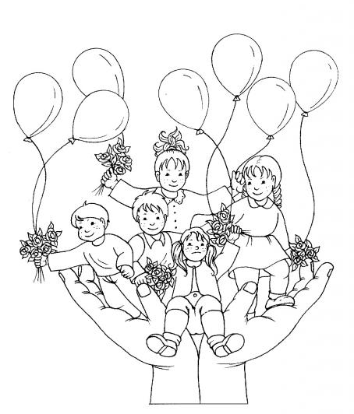24 KASIM ÖĞRETMENLER GÜNÜ